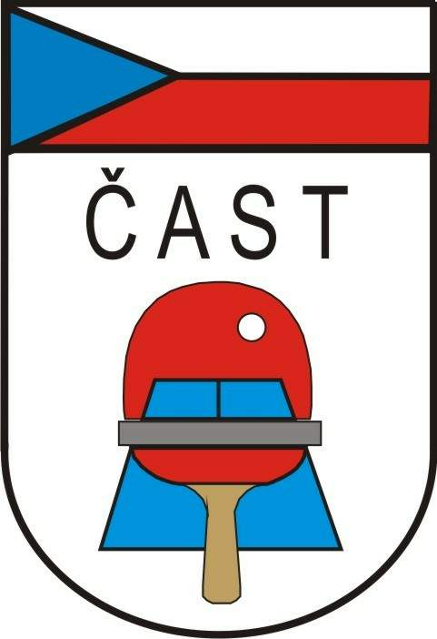
Česká asociace stolního tenisu
Komise rozhodčích

160 17 Praha 6, Zátopkova 100/2

Vratimov 14.10..2013

Věc: delegace rozhodčích na mezinárodní akce

ITTF Slovak Cadet Open 2013

Termín: od 1. listopadu do 3. listopadu 2013

Místo: Rača - Slovensko

Pohostinství: od 31.10. – večeře do 4.11.2013 – snídaně

Obesláno celkem: 29 rozhodčích s mezinárodní licenci

Zájem projevili: CANKAŘ Radek, HANEK Stanislav, OLBRICHT Jiří, VÍTEK Josef, VOTÍPKA Emanuel, HARALÍK Stanislav, ZAJÍC František

Delegování: VÍTEK Josef, CANKAŘ Radek, HANEK Stanislav, OLBRICHT Jiří, ZAJÍC František, HARALÍK Stanislav, VOTÍPKA Emanuel

VR : BOHUMSKÝ Petr

Předepsaný úbor : tmavomodré sako, sv. modrá košile, kravata / ITTF / khaki kalhoty,
lehká společenská obuv /mokasíny/, odznak rozhodčího (ITTF).

Doprava : příspěvek na dopravu bude poskytnut v celkové výši 7 000,- Kč.

Doprava : Po návratu zašlete vyplněný cestovní příkaz na potvrzení předsedovi KR ČAST společně se zprávou z turnaje ( dle Metodického pokynu pro působení rozhodčích na mezinárodních akcích).

